Vleugelopener PW220

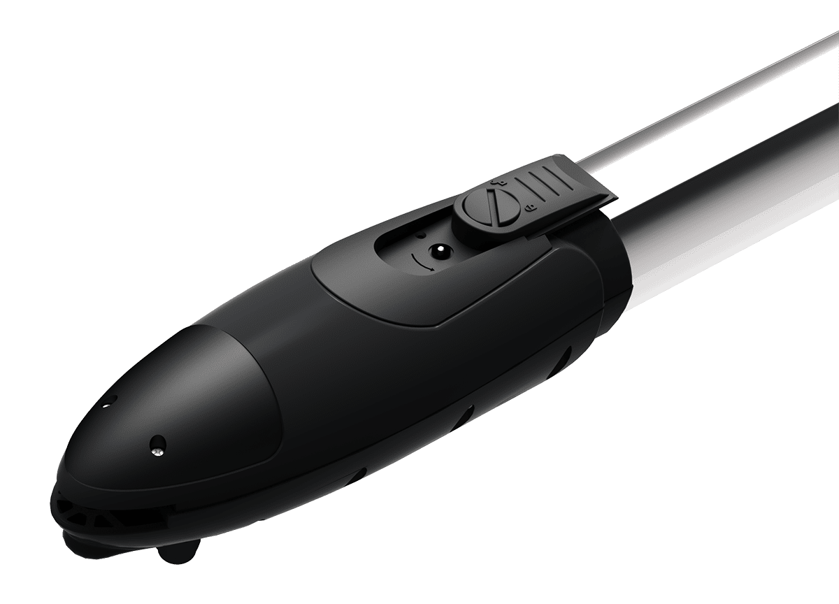

Informatie motoren.

Afmetingen van de motor:

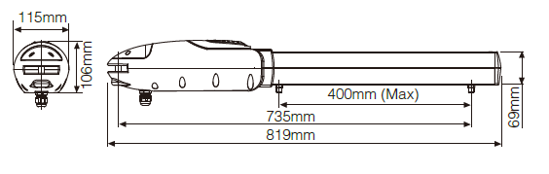

Specificaties van de motor:

PW220
Voltage: 230v 50 Hz – 60 Hz
Voltage motor: 24vdc
Max. gewicht per poort: 200kg
Max. lengte per poort: 2.0m
Motor type: Spindel/worm
Power: 100W
Handmatige ontkoppeling: Sleutel

Montage van de openers.

- Montage kabels:
Sluit de bijgeleverde kabels (1x 2m | 1x 7m) aan op de motoren. Let op dat u de korte kabel monteert aan de zijde waar de controlbox wordt geplaatst.
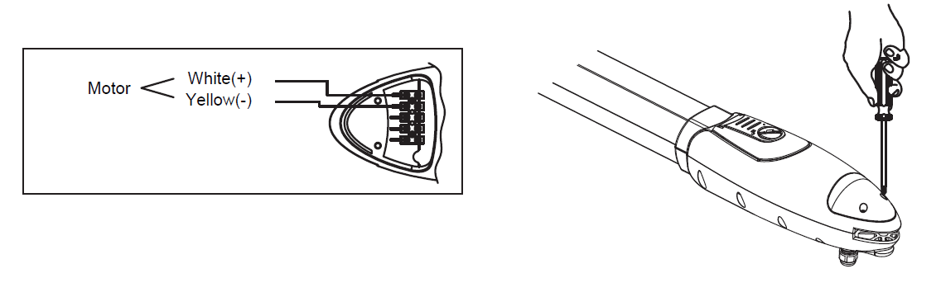
- Spindel:
Voor dat de beugels gemonteerd worden, zorgt u ervoor dat de spindelbout (welke over de spindel loopt) 3cm van het uiteinde van de motor af staat.
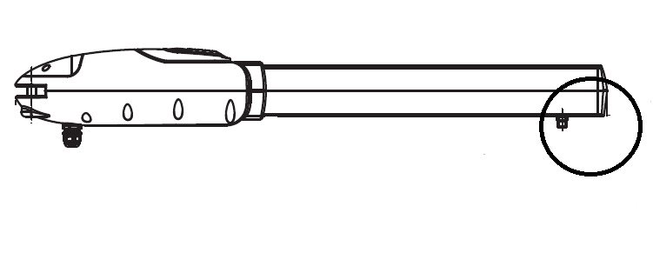
De gemakkelijkste manier om dit te doen is een 12v accu te gebruiken. Druk de witte kabel op de + en de gele op de -. Mocht de spindel de andere kant oplopen, draai dan de kabels om op de accu.

Beugels:

Beugel 1. (montage op paal) Beugel 2. (montage op poort)
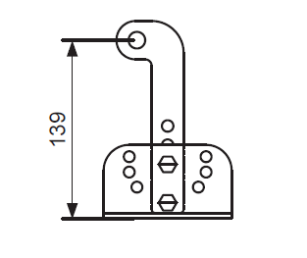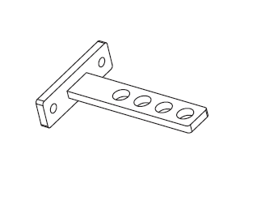
- Montage beugels:

Begin met de montage van beugel 1.
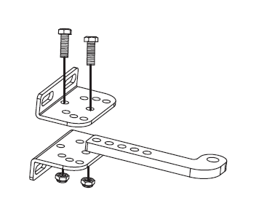
Houd de maten welke hieronder worden weergegeven aan.

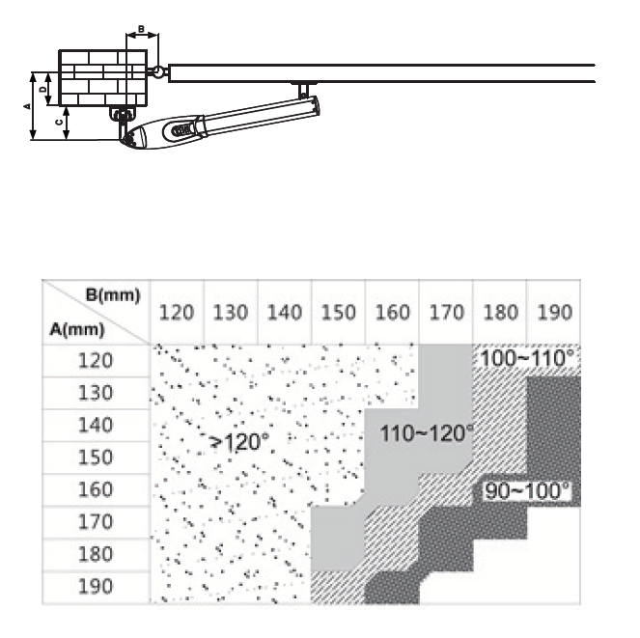
- C maat: 139mm
- De A maat is te bepalen door C + D.

Zodra de juiste maat bepaald is dan kunt u de beugel monteren.
Monteer nu ook de opener aan beugel 1.
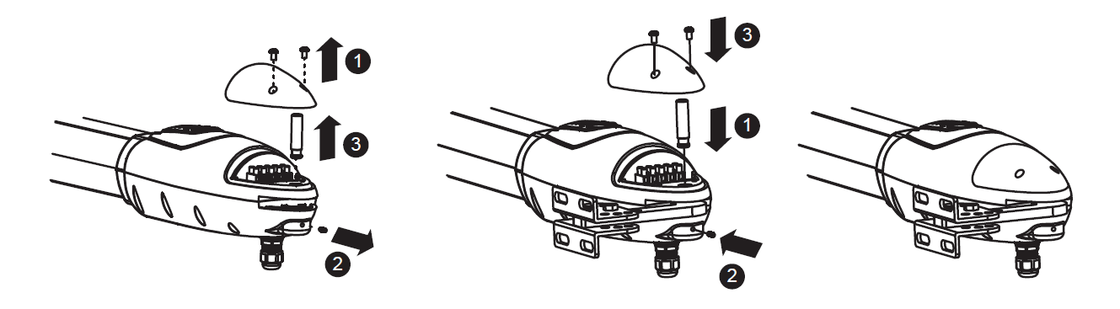

Begin met montage beugel 2.
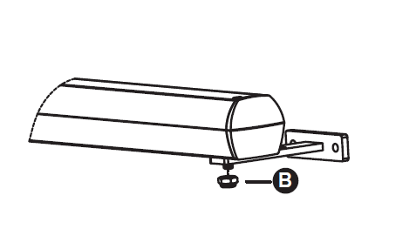
Let op: zorg ervoor dat beide poorten in gesloten stand staan.

Zodra u beugel 2 heeft gemonteerd aan de opener, heeft u gelijk de juiste maat om beugel 2 te bevestigen aan de poort. Zorg dat de opener waterpas is en houdt de beugel tegen de poort aan. Teken vervolgens de boutgaten af en u kunt beugel 2 monteren.

- Ontgrendelen van de motoren.

Voor het inleren van de motoren moeten beide poorthelften open staan. Door het ontgrendelen van de motoren kunt u de poorten handmatig openen en sluiten. Dit geldt tevens tijdens een stroomstoring. Mocht dit voorkomen kunt u tevens met de bijgeleverde sleutel de poort ontgrendelen.
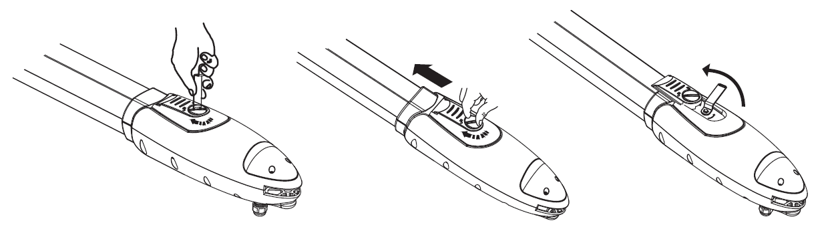
- Eindstop.

Zorg ervoor dat er bij zowel het open als dicht gaan van de poort een eindstop is gemonteerd. Zodra de motoren weerstand voelen zullen ze stoppen en ervan uitgaan dat dit het eindpunt zal zijn.
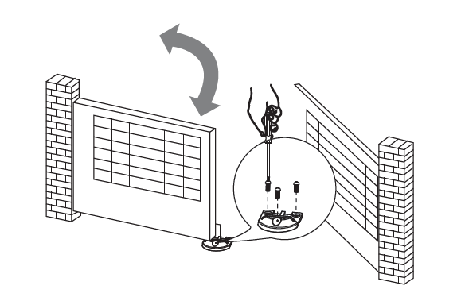
Eindstop bij het sluiten van de poort.

Bij het openen van de poort is er eveneens een eindstop nodig. Dit kan doormiddel van een paaltje waar de poort tegen aanloopt of door de stoppers welke wij eveneens kunnen leveren. Deze worden in de motoren geplaatst zoals hieronder wordt weergegeven.
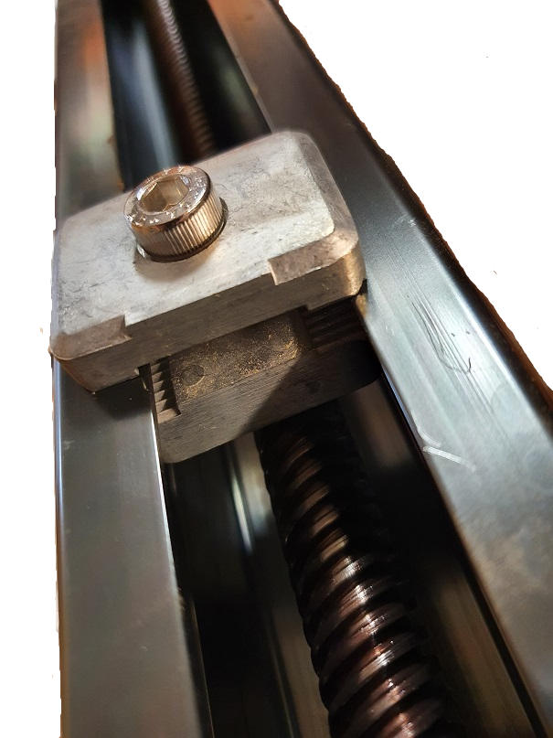

- Controlbox.

Monteer de controlbox op de plek waar u deze wilt plaatsen. Volg de stappen welke hieronder worden weergegeven. Monteer tevens de wartels die meegeleverd zijn in de doos.
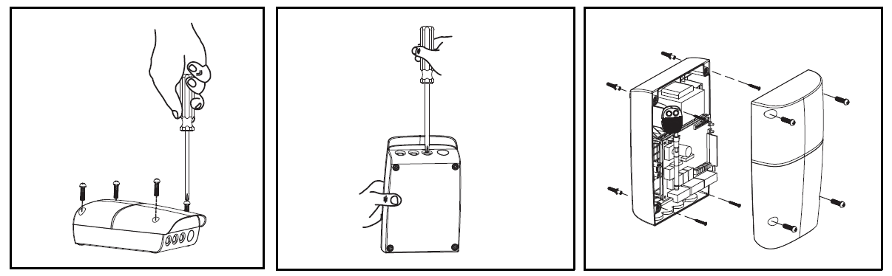
Overzicht printplaat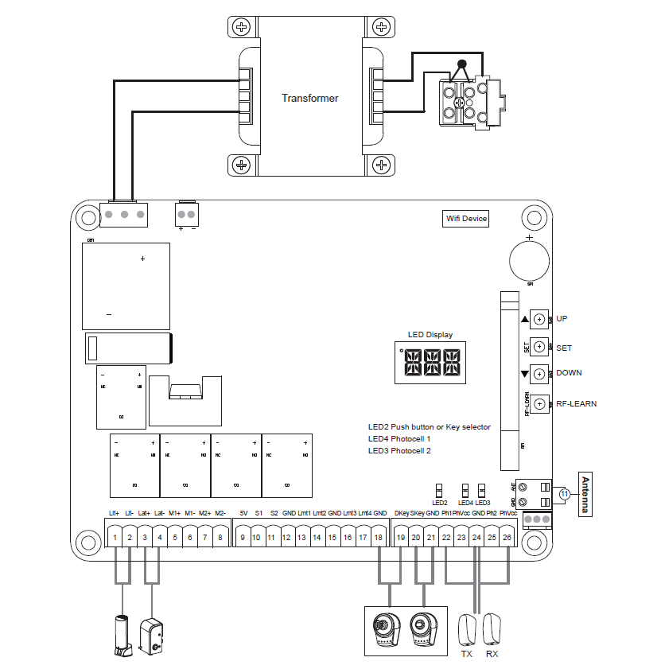

- Aansluiten van de motoren.

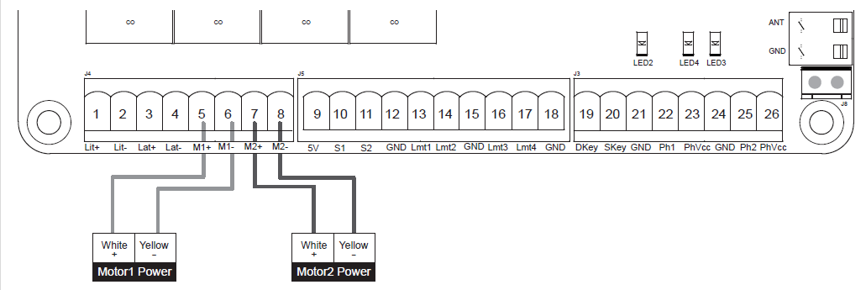

Sluit de motoren aan zoals hierboven is aangegeven.

M1 = Motor 1 (Hoofdpoort)
M2 = Motor 2 (2e Poort)

Let op: de voetgangersfunctie opent enkel de hoofdpoort gedeeltelijk. Bepaal vooraf welke poort als hoofdpoort moet dienen.

- Aansluiten 230v op controlbox.

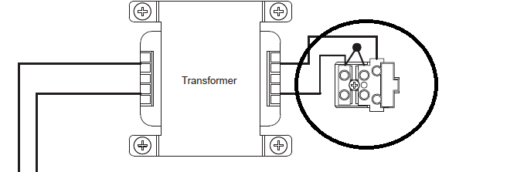
Sluit de voedingskabel aan op de kroonsteen welke omcirkeld is.

- Inlezen van de afstandsbedieningen.

Beide poorthelften bedienen:

Druk eenmaal op de RF-LEARN knop, op het display zal OSC verschijnen zoals hieronder afgebeeld. Druk vervolgens binnen 10 seconden op knop 1 van de afstandsbediening en de tekst OSC zal 3 keer knipperen op de display. Wacht vervolgens tot de tekst OSC verdwenen is en de afstandsbediening is ingeleerd.

Voetgangersmodes bedienen:

Druk tweemaal snel achter elkaar op de RF-LEARN knop, op de display zal PED verschijnen zoals hieronder afgebeeld. Druk vervolgens binnen 10 seconden op knop 2 van de afstandsbediening en de tekst PED zal 3 keer knipperen op het display. Wacht vervolgens tot de tekst PED verdwenen is en de afstandsbediening is ingeleerd.

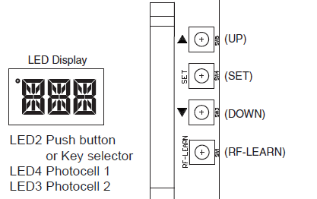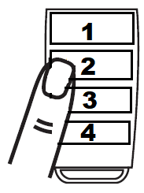
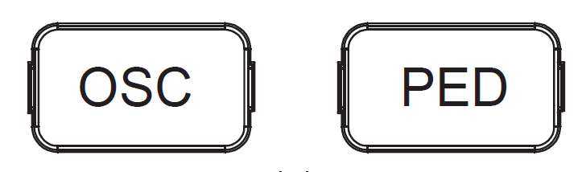
Vervolg bovenstaande stappen bij elke afstandsbediening.

- Geheugen verwijderen afstandsbediening.

Geheugen verwijderen per afstandsbediening:

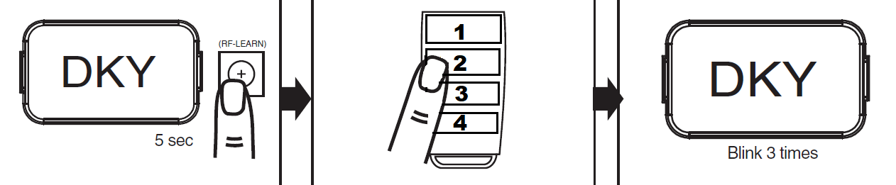
Houdt de RF-LEARN knop 5 seconden ingedrukt totdat DKY verschijnt. Druk vervolgens op knop 1 van de afstandsbediening. Op de display zal DKY 3 keer knipperen. Wacht tot DKY is verdwenen en het geheugen is verwijderd van de afstandsbediening.

Geheugen verwijderen van alle draadloze accessoires:
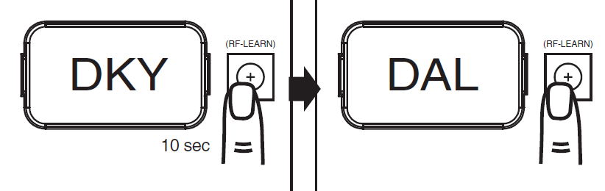
Houdt de RF-LEARN knop 10 seconden ingedrukt, op de display zal DKY verschijnen. Houdt de knop ingedrukt totdat er op de dispaly DAL verschijnt. Alle draadloze accessoires zijn gewist uit het geheugen.

- Inleren van de openers.

Let op: Zorg ervoor dat alle bovenstaande stappen voltooid zijn. Tevens is stap 5 van groot belang voor dat u de openers inleerd.

Dubbele poort inleren:
Zorg dat beide poorthelften open staan op circa 90° (zie stap 4).
Houdt nu de SET knop 3 seconden ingedrukt. In de display zal LEA verschijnen. De poorten gaan in de volgende volgorde dicht, open en weer dicht.

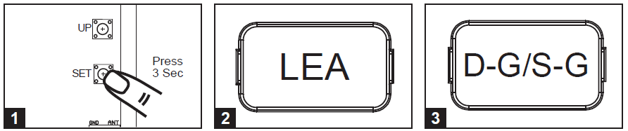

(1): 2e poort dicht (2): Hoofdpoort dicht (3): Hoofdpoort open (4): 2e poort open (5): 2e poort dicht (6): Hoofdpoort dicht.
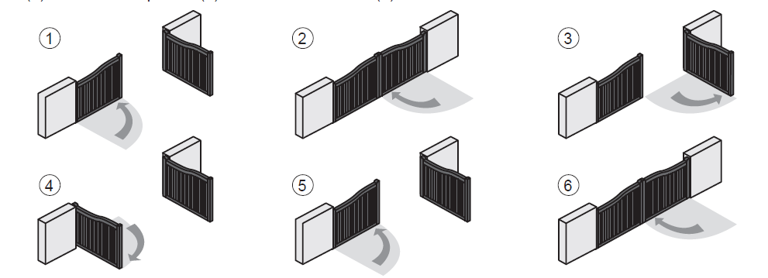

Als beide poorten zijn gesloten en op de display verschijnt D-G (Dual Gate) dan zijn de poorten ingeleerd.

Enkele poort inleren:

Om een enkele poort in leren zal eerst parameter FI aangepast moeten worden naar FI-1. (zie stap 12)

Zorg dat de poort open staat op circa 90° (zie stap 4).
Houdt nu de SET knop 3 seconden ingedrukt. In de display zal LEA verschijnen. De poort zal eerst dicht, open en dan weer dicht gaan.
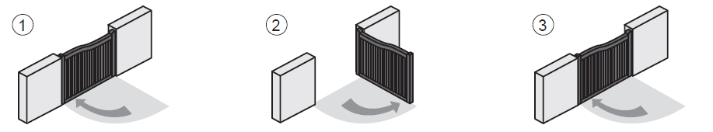

Als de poort is gesloten en op de display verschijnt S-G (Single Gate) dan is de poort ingeleerd.

Terugzetten naar Fabrieksinstellingen:

Houdt de knoppen UP – SET – DOWN tegelijk ingedrukt voor 5 seconden. Op de display zal CLN verschijnen en de instellingen zijn gereset.

- Parameters instellen.

Hieronder vindt u een overzicht van alle parameters welke ingesteld kunnen worden. Denk hierbij aan snelheid, kracht en tijdsduur automatisch sluiten.
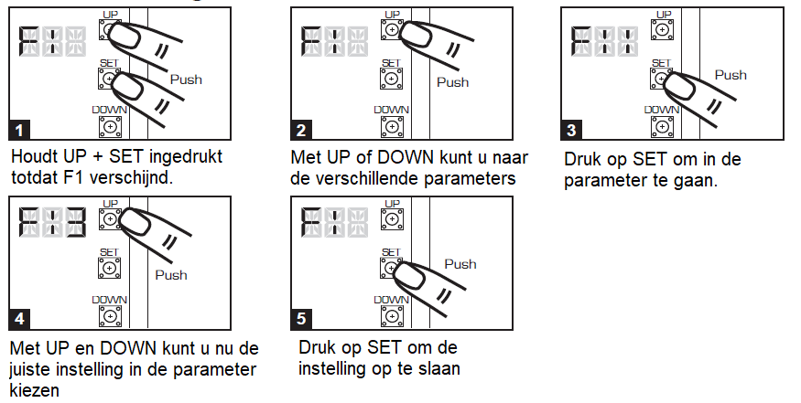

Voorbeeld: Tijd aanpassen van automatisch sluiten naar 60 seconden.

Houdt de UP+SET knop ingedrukt totdat F1 op de display verschijnt. Ga met UP naar parameter F9. Druk op SET om in de parameter te gaan. Op de display wordt nu F90 aangegeven. Druk vervolgens op UP om naar F95 (60 seconden) te gaan en druk vervolgens op SET om de instelling op te slaan. Op de display staat nu weer F9. Na 10 seconden zal dit verdwijnen en zal er D-G verschijnen. Uw instelling is nu aangepast.

Overzicht parameters:

LED Display: | Beschrijving: | Parameter: | Tabel: | Fabrieksinstelling:
F1 | Motor Type | F1-1 | Standaard | Fabrieksinstelling = F1-1
 |  | F1-2 | Limit Switch
 |  | F1-3 | Hall Sensor
F2 | Amp verhoging tijdens openen | F2-1 | 2 Amp | Fabrieksinstelling = F2-2
 |  | F2-2 | 3 Amp
 |  | F2-3 | 4 Amp
 |  | F2-4 | 5 Amp
F3 | Amp verhoging tijdens sluiten | F3-1 | 2 Amp | Fabrieksinstelling = F3-2
 |  | F3-2 | 3 Amp
 |  | F3-3 | 4 Amp
 |  | F3-4 | 5 Amp
F4 | Motorsnelheid bij openen | F4-1 | 40% | Fabrieksinstelling = F4-3
 |  | F4-2 | 50%
 |  | F4-3 | 75%
 |  | F4-4 | 100%
F5 | Motorsnelheid bij sluiten | F5-1 | 40% | Fabrieksinstelling = F5-3
 |  | F5-2 | 50%
 |  | F5-3 | 75%
 |  | F5-4 | 100%
F6 | Vertragingssnelheid | F6-1 | 40% | Fabrieksinstelling = F6-2
 |  | F6-2 | 50%
 |  | F6-3 | 60%
 |  | F6-4 | 70%
F7 | Tijdverschil tussen de poorten | F7-0 | 0 Sec | Fabrieksinstelling = F7-1
 | tijdens het openen | F7-1 | 2 Sec
 |  | F7-2 | 5 Sec
 |  | F7-3 | 10 Sec
 |  | F7-4 | 15 Sec
 |  | F7-5 | 20 Sec
 |  | F7-6 | 25 Sec
 |  | F7-7 | 35 Sec
 |  | F7-8 | 45 Sec
 |  | F7-9 | 55 Sec
F8 | Tijdverschil tussen de poorten | F8-0 | 0 Sec | Fabrieksinstelling = F8-1
 | tijdens het sluiten | F8-1 | 2 Sec
 |  | F8-2 | 5 Sec
 |  | F8-3 | 10 Sec
 |  | F8-4 | 15 Sec
 |  | F8-5 | 20 Sec
 |  | F8-6 | 25 Sec
 |  | F8-7 | 35 Sec
 |  | F8-8 | 45 Sec
 |  | F8-9 | 55 Sec
F9 | Automatisch sluiten | F9-0 | Functie UIT | Fabrieksinstelling = F9-0
 |  | F9-1 | 3 sec
 |  | F9-2 | 10 sec | F9-1 t/m F9-8: De poort zal automatisch sluiten als de  poort zijn eindpunt heeft bereikt of handmatig  is gestopt.
 |  | F9-3 | 20 sec
 |  | F9-4 | 40 sec
 |  | F9-5 | 60 sec
 |  | F9-6 | 120 sec
 |  | F9-7 | 180 sec
 |  | F9-8 | 300 sec
FA | Functiemodus van fotocellen | FA-1 | Modus 1 | Fabrieksinstelling = FA-1
 |  | FA-2 | Modus 2
 |  | FA-3 | Modus 3
 |  | FA-4 | Modus 4
FB | Voetgangersmodus | FB-0 | Functie UIT | Fabrieksinstelling = FB-1
 |  | FB-1 | Functie AAN
FC | Knipperend licht | FC-0 | Functie UIT | Fabrieksinstelling = FC-0
 |  | FC-1 | Functie AAN
FD | Fotocel activatie | FD-0 | Functie UIT | Fabrieksinstelling = FD-0
 |  | FD-1 | Functie AAN
FE | Fotocel 2 activatie | FE-0 | Functie UIT | Fabrieksinstelling = FE-0
 |  | FE-1 | Functie AAN
FF | Alarmzoemer | FF-0 | Functie UIT | Fabrieksinstelling = FF-0
 |  | FF-1 | Functie AAN
FG | Elektrisch slot | FG-0 | Standaard poortopening | Fabrieksinstelling = FG-1
 |  | FG-1 | Ontgrendeld slot tijdens openen
FH | LED-richting | FH-0 | Wanneer het aansluitblok bovenaan staat | Fabrieksinstelling = FH-0
 |  | FH-1 | Als het aansluitblok zich onderaan bevindt
FI | Dubbele / Enkele poort | FI-1 | Enkele poort | Fabrieksinstelling = FI-2
 |  | FI-2 | Dubbele poort
FJ | Overstroom keert de tijd om | FJ-0 | Functie UIT | Fabrieksinstelling = FJ-0
 | tijdens sluiten | FJ-1 | 0.1 sec
 |  | FJ-2 | 0.2 sec
 |  | FJ-3 | 0.3 sec
 |  | FJ-4 | 0.4 sec
 |  | FJ-5 | 0.5 sec
 |  | FJ-6 | 0.6 sec

Functies LED Display

 | Systeem is zich aan het inleren, onderbreek deze cyclus niet. |  | De poort is gestopt. Dit wordt 10 sec weergegeven
 | Inleerproces is voltooid voor dubbele poort |  | De poort is gesloten. Dit wordt 2 sec weergegeven
 | Inleerproces is voltooid voor enkele poort |  | M1+/M1- en M2+/M2- zijn niet gedecteerd
 | Reset is voltooid door UP+SET+DOWN ingedrukt te houden voor 5 sec. |  | M1+/M1- is niet gedecteerd. M2+/M2- is wel gedecteerd.
 | De poort gaat open. Dit wordt 2 sec weergegeven. |  | De knop op de afstandsbediening is ingesteld voor 2 verschillende functies.

